




Defensoría del Pueblo
DNDP Grupo de Transformación Digital
Bogotá D.C., 03/06/2026
Descripción del código fuente Aurora
Sistema Aurora

Control de cambios
Versión | Fecha | Responsable | Descripción del cambio | Aprobación
1.0 | 2026-05-19 | Dirección Nacional de Defensoría Pública (DNDP) - Grupo de Transformación Digital | Versión inicial de entrega técnica. | Equipo DNDP
1.1 | 2026-06-03 | Dirección Nacional de Defensoría Pública (DNDP) - Grupo de Transformación Digital | Ajuste de formato institucional, control documental, índice, repositorio institucional, despliegue, roles, URL de ambiente y pruebas. | Pendiente aprobación institucional

Tabla de contenido
Control de cambios 1
Tabla de contenido 1
Objeto 4
Ubicación institucional 4
Descripción técnica general 4
Estructura general del proyecto 4
Backend 6
Módulos principales del backend 6
Seguridad del backend 8
Frontend 9
Componentes y vistas del frontend 9
Servicios del frontend 11
Reglas de negocio en frontend 11
Flujo general de operación 12
Tecnologías utilizadas 12
Variables relevantes 13
Trazabilidad de usuario y auditoría 13
Diagramas de apoyo 14
Diagrama de componentes de Aurora 14
Diagrama de autenticación y roles de Aurora 15

Objeto
Este documento describe la estructura del código fuente consolidado para la versión cero de Aurora, incluyendo sus carpetas principales, capas de frontend y backend, servicios, reglas de negocio, autenticación, seguridad, variables relevantes, operación y componentes de apoyo para despliegue institucional.

Ubicación institucional
La versión cero del código fuente se entrega en SharePoint: Documentos > Aurora > codigo_fuente_Aurora.zip. La entidad podrá usar este archivo como insumo para su incorporación al repositorio institucional en Azure DevOps, manteniendo control de versiones, trazabilidad de cambios y administración centralizada del código.

Descripción técnica general
El sistema Aurora está construido como una aplicación web de arquitectura cliente-servidor. El frontend está desarrollado con React y Vite, mientras que el backend está implementado en Node.js con Express. La aplicación se conecta a una base de datos Oracle mediante el driver oficial oracledb y expone servicios REST bajo el prefijo /api.
La solución separa responsabilidades en capas: presentación, servicios de consumo HTTP, rutas backend, servicios de negocio, repositorios de datos y configuración de infraestructura. Esta organización facilita el mantenimiento, la validación por módulos, la incorporación de nuevos endpoints y la adaptación a distintos ambientes de despliegue.

Estructura general del proyecto
Carpeta / archivo | Descripción
frontend/ | Aplicación cliente desarrollada en React. Contiene vistas, componentes visuales, servicios de API, reglas de formularios y utilidades de presentación.
backend/ | API REST desarrollada en Node.js y Express. Gestiona autenticación, seguridad, consulta de registros, asignación de defensores, formatos y cargas mensuales.
scripts/ | Scripts auxiliares del proyecto, incluyendo procesos Python para cargas Excel hacia Oracle.
documentacion/ | Documentación técnica, soporte operativo, manuales, diagramas y archivos Word de entrega.
.env.example | Plantilla de variables de entorno requeridas para configurar backend, frontend, Oracle, autenticación, cargas, HTTPS/TLS y mapeo de grupos administradores de Microsoft Entra ID.
Dockerfile / docker-compose.yml | Archivos de despliegue contenedorizado para empaquetar y ejecutar la solución.
package.json | Scripts generales de calidad, validación, pruebas y build del proyecto.

Backend
El backend funciona como capa de servicios y seguridad entre el frontend y la base de datos Oracle. Está implementado en CommonJS sobre Express y centraliza la exposición de endpoints REST, validación de sesión, protección HTTP, conexión a Oracle, control de acceso por roles y ejecución de procesos administrativos.
El archivo principal del backend es backend/index.js. Desde allí se inicializa Express, se configuran políticas de seguridad con Helmet, CORS, límite de tamaño para JSON, rutas protegidas y servidor de archivos estáticos cuando existe build del frontend. También se implementa cierre controlado del pool Oracle ante señales del sistema.

Módulos principales del backend
Módulo | Archivo / carpeta | Responsabilidad
Inicialización del servidor | backend/index.js | Configura Express, seguridad HTTP, CORS, rutas API, frontend estático, warmup opcional y cierre controlado.
Autenticación | backend/routes/auth.js, backend/services/authService.js | Gestiona login local temporal, autenticación con Azure AD, emisión de JWT interno y validación de sesión.
Middleware de seguridad | backend/middleware/auth.js | Protege rutas privadas mediante token JWT y adjunta los datos del usuario autenticado a la solicitud.
Conexión Oracle | backend/db/oraclePool.js | Administra el pool de conexiones Oracle, ejecución SQL, health check y cierre de conexiones.
Repositorio consolidado | backend/db/oracleConsolidado.repo.js | Fachada de consulta y actualización sobre la información consolidada de personas privadas de la libertad.
Rutas PPL | backend/routes/ppl.js | Expone consultas, filtros, detalle por documento, actuaciones y asignación de defensores.
Defensores | backend/routes/defensores.js | Permite consultar y registrar defensores asociados al proceso de asignación.
Formatos | backend/routes/formatos.js | Expone formatos disponibles para consulta o descarga desde la aplicación.
Cargas BD | backend/routes/adminCargas.js, backend/services/cargaBdService.js | Administra cargas de archivos Excel, ejecución en segundo plano, logs y reintentos.
Repositorios Oracle | backend/repositories/oracle/ | Implementan acceso específico a tablas o dominios como persona, PAG, defensores, asignación, gestión jurídica y situación carcelaria.
Pruebas y diagnóstico | backend/scripts/ | Incluye pruebas de configuración de autenticación, smoke test Oracle, regresión API y setup de base de pruebas.

Seguridad del backend
El backend incorpora medidas orientadas a proteger la aplicación, controlar el acceso a rutas funcionales y reducir riesgos comunes en despliegues web. Estas medidas pueden parametrizarse por ambiente mediante variables de entorno y deben validarse antes del paso a producción.
Control | Implementación
Ocultamiento de tecnología | Se deshabilita x-powered-by para no exponer Express.
Cabeceras HTTP seguras | Se usa Helmet con política CSP, protección contra framing y política de referrer.
CORS configurable | Los orígenes permitidos se controlan mediante CORS_ORIGIN; en producción no se permite apertura indiscriminada.
Autenticación JWT | Las rutas funcionales requieren token emitido por el backend.
Azure AD | Se soporta validación de tokens institucionales contra Microsoft Entra ID / Azure AD.
Control de roles | El módulo de cargas se restringe a roles como admin, carguebd o cargas_bd.
Límite de intentos | El login aplica rate limit para reducir ataques de fuerza bruta.
Límite de payload | El JSON entrante se limita a 256kb para reducir abusos de carga.
Validación de archivos | Las cargas administrativas solo aceptan archivos .xlsx y aplican límite de tamaño configurable.
HTTPS/TLS configurable | La publicación productiva debe operar sobre HTTPS/TLS mediante proxy institucional o mediante rutas de certificado configuradas en HTTPS_KEY_PATH y HTTPS_CERT_PATH, según el esquema definido por Infraestructura.
Estas medidas deben complementarse con controles institucionales de infraestructura, publicación HTTPS, administración de secretos, segmentación de red y definición formal de roles en Microsoft Entra ID.

Frontend
El frontend está desarrollado con React y Vite. Su responsabilidad principal es presentar la interfaz funcional de Aurora, gestionar la sesión del usuario, permitir navegación entre módulos, consumir la API del backend y aplicar reglas de visualización sobre formularios y estados de actuación.
La aplicación usa navegación interna basada en hash (#/inicio, #/formulario, etc.), lo que permite operar como SPA sin depender de enrutamiento del servidor. El componente raíz App.jsx controla la sesión, define la vista activa, valida permisos de acceso al módulo de cargas y coordina la interacción entre Header, Sidebar y las páginas funcionales.

Componentes y vistas del frontend
Componente / página | Archivo | Descripción
Aplicación raíz | frontend/src/App.jsx | Controla sesión, navegación interna, permisos de cargas y renderizado de vistas principales.
Encabezado | components/Header.jsx | Muestra información de usuario autenticado y opción de cierre de sesión.
Menú lateral | components/Sidebar.jsx | Permite navegar entre módulos funcionales de Aurora.
Login | pages/LoginPage.jsx | Gestiona ingreso local o institucional mediante Azure AD, según configuración disponible.
Inicio | pages/Home.jsx | Vista inicial de la aplicación luego de autenticarse.
Formulario de atención | pages/FormularioAtencion.jsx | Permite consultar, visualizar y actualizar información asociada a una persona privada de la libertad.
Registros asignados | pages/RegistrosAsignados.jsx | Presenta listados filtrables de registros y permite abrir el detalle en el formulario.
Asignación de defensores | pages/AsignacionDefensores.jsx | Facilita asignar defensores a uno o varios registros seleccionados.
Cargas mensuales | pages/AdminCargasBD.jsx | Interfaz administrativa para cargar archivos Excel hacia staging y consultar logs del proceso.
Caja de herramientas | pages/CajaHerramientas.jsx | Agrupa accesos o recursos funcionales de apoyo.
Manual interactivo | pages/ManualInteractivo.jsx | Presenta contenido de orientación funcional dentro de la aplicación.
Historial de actuaciones | components/HistorialActuacionesPPL.jsx | Muestra actuaciones registradas para un usuario específico.
Toast / Loading | components/Toast.jsx, components/LoadingOverlay.jsx | Componentes transversales para mensajes y estados de carga.

Servicios del frontend
Servicio | Archivo | Responsabilidad
API HTTP | services/api.js | Centraliza llamadas al backend, manejo de token, timeouts, lectura JSON, fallback /api y funciones por dominio.
Autenticación | services/auth.js | Gestiona login, Azure AD, sesión activa y cierre de sesión.
Almacenamiento de sesión | services/authStorage.js | Conserva y sincroniza token de autenticación, incluyendo integración con service worker.

Reglas de negocio en frontend
El frontend no se limita a mostrar formularios estáticos. Incluye reglas de negocio declarativas para evaluar campos, estados y condiciones de visualización. Estas reglas permiten adaptar la experiencia según el tipo de registro, estado jurídico, actuaciones realizadas y datos existentes.
Archivo | Propósito
config/formRules.aurora.ts | Reglas aplicables al formulario Aurora.
config/formRules.celeste.ts | Reglas de compatibilidad o transición con estructura Celeste.
config/auroraFieldIds.ts | Identificadores normalizados de campos usados por el formulario.
config/estadoActuaciones.rules.ts | Reglas para interpretar estados de actuaciones.
utils/evaluateAuroraRules.ts | Motor de evaluación de reglas Aurora.
utils/evaluateCelesteRules.ts | Motor de evaluación de reglas Celeste.
utils/entrevistaEstado.js | Utilidades para calcular estado de entrevista.
utils/pplDisplay.js | Normalización de datos para visualización de PPL.

Flujo general de operación
1. El usuario ingresa a la aplicación desde el navegador.
2. El frontend valida si existe una sesión activa.
3. Si no hay sesión, se muestra la pantalla de autenticación.
4. El backend valida credenciales locales o token institucional de Azure AD.
5. El backend emite un JWT interno para consumir las rutas protegidas.
6. El frontend consume /api/ppl, /api/defensores, /api/formatos o /api/admin/cargas según el módulo.
7. El backend consulta o actualiza datos en Oracle mediante repositorios.
8. La respuesta se normaliza y se presenta en componentes React.
9. Para cargas mensuales, el archivo Excel se recibe, se almacena temporalmente, se ejecuta un proceso Python y se registra el log operativo.

Tecnologías utilizadas
Capa | Tecnología
Frontend | React 19, Vite, JavaScript/TypeScript, Vitest
Backend | Node.js, Express 5, CommonJS
Seguridad | Helmet, CORS, JWT, rate limit, Azure AD / MSAL
Base de datos | Oracle, driver oracledb
Cargas | Multer, Python, pandas, openpyxl, oracledb Python
Calidad | ESLint, Vitest, scripts de smoke test y regresión
Despliegue | Docker, Docker Compose, build estático del frontend servido desde Express

Variables relevantes
Variable | Descripción
VITE_API_BASE_URL | En Docker debe ser /api para consumir el backend desde el mismo origen de publicación.
AUTH_JWT_SECRET | Secreto usado para firmar la sesión propia de Aurora. No debe publicarse en repositorios.
AZURE_AD_TENANT_ID | Tenant institucional usado para validar autenticación contra Microsoft Entra ID.
AZURE_AD_CLIENT_ID | Identificador de la aplicación registrada para Aurora.
AZURE_AD_REQUIRED_APP_ROLES | Roles de aplicación permitidos para usar Aurora.
AZURE_AD_REQUIRED_GROUP_IDS | Grupos autorizados si se decide controlar acceso por pertenencia a grupos.
CARGUEBD_ADMIN_ROLES | Roles que habilitan el módulo administrativo de cargas mensuales.
ORACLE_* | Conjunto de variables de conexión a Oracle, incluyendo usuario, host, puerto, servicio y credenciales.
CORS_ORIGIN | Origen u orígenes permitidos para consumo del backend desde el navegador.
HTTPS_KEY_PATH | Ruta del archivo de llave privada TLS usado para habilitar HTTPS cuando el servicio se configura directamente con certificados. Debe apuntar a un archivo ubicado en el servidor y fuera del repositorio.
HTTPS_CERT_PATH | Ruta del certificado público o cadena de certificados TLS. Debe corresponder a un archivo institucional cargado en el servidor y no versionado en Git.
AZURE_AD_ADMIN_GROUP_IDS | Lista de Object IDs de grupos de Microsoft Entra ID que se mapean al rol interno admin de Aurora. Se define por ambiente y permite separar grupos autorizados de grupos administradores.

Trazabilidad de usuario y auditoría
La sesión de Aurora contiene id, nombre, correo, proveedor y roles del usuario autenticado. El módulo de cargas registra el usuario que sube archivos en su bitácora operativa, junto con información de ejecución y estado del proceso.
En el modelo Oracle documentado, GESTION_JURIDICA y ASIGNACION registran fechas de operación como FECHA_REGISTRO y FECHA_ASIGNACION. No se identifica una columna específica para almacenar el usuario autenticado que modifica cada formulario o asignación.
Para trazabilidad plena por usuario en base de datos, se recomienda incorporar columnas de auditoría o una tabla transaccional, previa aprobación del frente de base de datos. Esta mejora permitiría diferenciar fecha de operación, usuario ejecutor, módulo origen y tipo de acción realizada.

Diagramas de apoyo

Diagrama de componentes de Aurora
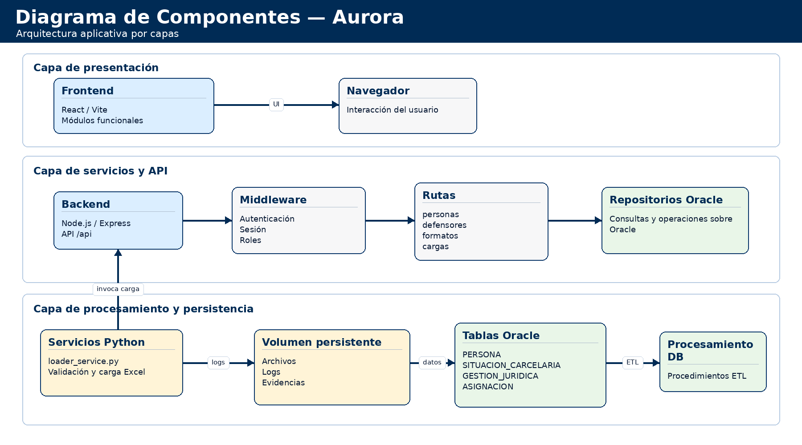
Figura 1. Diagrama de componentes de Aurora.
El diagrama de componentes resume la división del sistema por capas. En la capa de presentación se ubica el frontend React/Vite y el navegador del usuario. En la capa de servicios y API se ubican el backend, los middleware de autenticación, las rutas funcionales y los repositorios Oracle. Finalmente, en la capa de procesamiento y persistencia se agrupan los servicios Python, el volumen de archivos y logs, las tablas Oracle y los procedimientos ETL.
Esta separación permite identificar con claridad qué parte del código atiende la interacción del usuario, cuál expone servicios seguros, cuál consulta o modifica datos y cuál procesa cargas administrativas. También facilita mantenimiento, pruebas por módulo y futuros ajustes sin afectar toda la solución.

Diagrama de autenticación y roles de Aurora
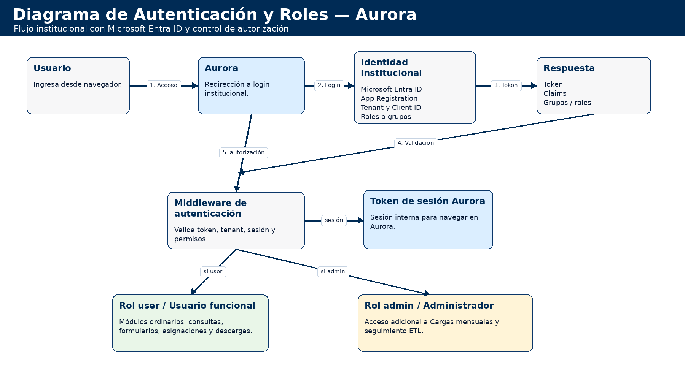
Figura 2. Diagrama de autenticación y roles de Aurora.
El diagrama de autenticación muestra el flujo esperado para el ingreso institucional. El usuario accede a Aurora desde el navegador; la aplicación redirige o invoca el inicio de sesión institucional; Microsoft Entra ID / Azure AD valida identidad, tenant, aplicación registrada, client ID y roles o grupos autorizados. Con esta respuesta, el backend valida la información recibida y genera un token de sesión propio para navegar en Aurora.
A partir de los roles asignados, el sistema diferencia el acceso funcional ordinario del acceso administrativo. El rol de usuario habilita módulos de consulta, formularios, asignaciones y descargas. El rol administrador permite además acceder a funciones restringidas como cargas mensuales y seguimiento de procesos ETL. Esta lógica evita que la visibilidad de módulos dependa solamente del frontend, ya que el backend también protege las rutas privadas.

